Anexa nr. 22

Specificaţii tehnice
[Acest tabel va fi completat de către ofertant în coloanele 2, 3, 4, 6, 7, iar de către autoritatea contractantă – în coloanele 1, 5,]

Numărul procedurii de achiziție______________din_________ (Conform informațiilor din SIA RSAP)
Obiectul achiziției: Mobilier pentru Centrul de odihnă și agrement pentru copii și tineret ,,Divertis” din mun. Strășeni.
Denumirea bunurilor |  | Denumirea modelului bunului |  | Ţara de origine | Produ-cătorul | Specificarea tehnică deplină solicitată  de către autoritatea contractantă | Specificarea tehnică deplină propusă de către ofertant |  | Standarde de referinţă
1 |  | 2 |  | 3 | 4 | 5 | 6 |  | 7
Bunuri/Lotul 1, Mobilier pentru Centrul de odihnă și agrement pentru copii și tineret ,,Divertis” din mun. Strășeni.
1 | Dulap in nisa 6 usi Dimensiuni(Lxlxh): 2790*500*2300 mm |  |  |  |  | - Dulap in nisa 6 usi format din:  3 dulapuri identice cu 2 usi,  - 1 dulap contine un compartiment cu 6 polite si al doilea compartiment dispune de 1 bara haine si 2 polite  - Usile dulapului sunt dotate cu balamale aplicate/semiaplicate.  - Corpurile dulapului sunt produse din PAL melaminat , cu grosimea de 18 mm.  - Peretele din spate a dulapurilor este confectionat din PFL melaminat cu grosimea de 3 mm.  - La partile de uzura mare(fatade) este aplicat cant din ABS de 2 mm  - Piesele dulapurilor sunt aplicate cu cant din ABS de 0,5 mm .  - Dulapurile contin minere/picioare metalice de culoarea satin/crom.  - Piesele dulapulrilor sunt asamblate prin elemente de fixare speciale si sigure. Politile sunt montate pe suport polite metal, rezistenta politelor este15 kg.  - Dulapurile sunt dotate cu bara ovala pentru haine.  - Dulapurile sunt fixate de perete .  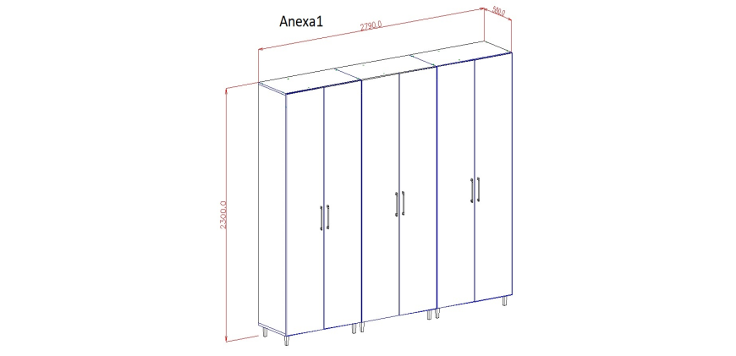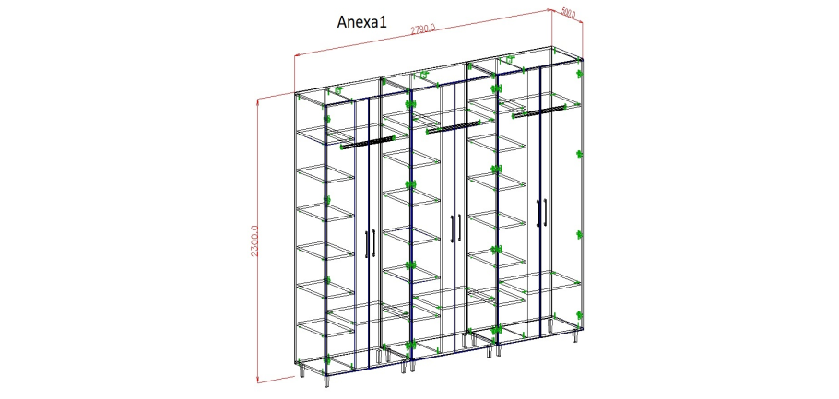
2 | Dulap 4 uși Dimensiuni(Lxlxh):  1600*600*2300 mm |  |  |  |  | - Dulap 4 usi format din:  - 2 dulapuri identice cu 2 usi,  - 1 dulap contine un compartiment cu 6 polite si al doilea compartiment dispune de 1 bara haine si 2 polite  - Usile dulapului sunt dotate cu balamale aplicate/semiaplicate .  - Corpurile dulapului sunt produse din PAL melaminat , cu grosimea de 18 mm.  - Peretele din spate a dulapurilor este confectionat din PFL melaminat cu grosimea de 3 mm.  - La partile de uzura mare(fatade) este aplicat cant din ABS de 2 mm  - Piesele din interiorul dulapurilor sunt aplicate cu cant din ABS de 0,5 mm .  - Dulapurile contin minere/picioare metalice de culoarea satin/crom.  - Piesele dulapulrilor sunt asamblate prin elemente de fixare speciale si sigure. Politile sunt montate pe suport polite metal, rezistenta politelor este15 kg.  - Dulapurile sunt dotate cu bara ovala pentru haine.  - Dulapurile sunt fixate de perete .  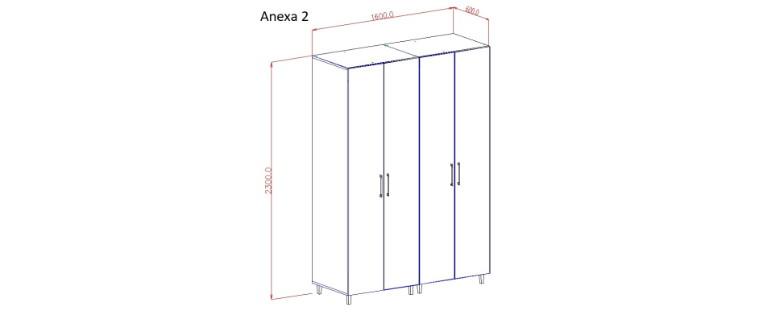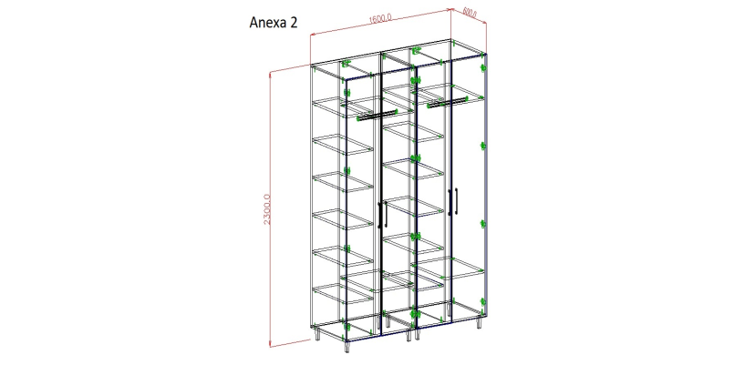
3 | Dulap 3 usi Dimensiuni(Lxlxh):  1600*600*2300 mm |  |  |  |  | - Dulap 3 usi format din:  - 1 dulap cu 3 usi,  - dulapul contine 3 compartiment identice, dotate cu 1 bara haine si 2 polite  - Usile dulapului sunt dotate cu balamale aplicate/semiaplicate.  - Corpurile dulapului sunt produse din PAL melaminat , cu grosimea de 18 mm.  - Peretele din spate a dulapurilor este confectionat din PFL melaminat cu grosimea de 3 mm.  - La partile de uzura mare(fatade) este aplicat cant din ABS de 2 mm  - Piesele din interiorul dulapurilor sunt aplicate cu cant din ABS de 0,5 mm .  - Dulapurile contin minere/picioare metalice de culoarea satin/crom.  - Piesele dulapulrilor sunt asamblate prin elemente de fixare speciale si sigure. Politile sunt montate pe suport polite metal, rezistenta politelor este15 kg.  - Dulapurile sunt dotate cu bara ovala pentru haine.  - Dulapurile sunt fixate de perete .  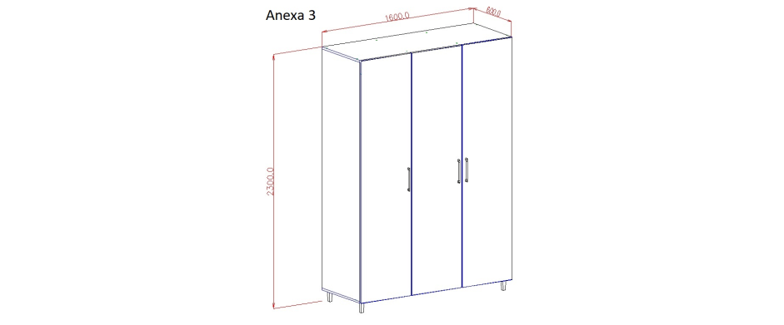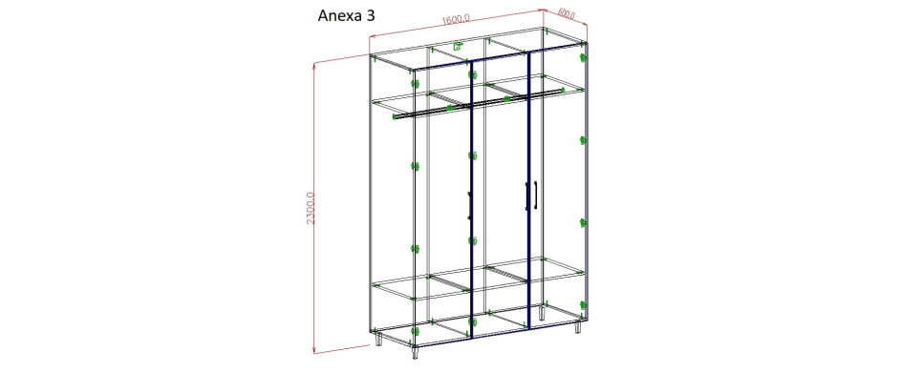
4 | Dulap 2 usi Dimensiuni(Lxlxh):  1200*600*2300 mm |  |  |  |  | - Dulap 3 usi format din:  - 1 dulap cu 2 usi,  - dulapul contine 2 compartiment identice, dotate cu 1 bara haine si 2 polite  - Usile dulapului sunt dotate cu balamale aplicate.  - Corpurile dulapului sunt produse din PAL melaminat , cu grosimea de 18 mm.  - Peretele din spate a dulapurilor este confectionat din PFL melaminat cu grosimea de 3 mm.  - La partile de uzura mare(fatade) este aplicat cant din ABS de 2 mm  - Piesele din interiorul dulapurilor sunt aplicate cu cant din ABS de 0,5 mm .  - Dulapurile contin minere/picioare metalice de culoarea satin/crom.  - Piesele dulapulrilor sunt asamblate prin elemente de fixare speciale si sigure. Politile sunt montate pe suport polite metal, rezistenta politelor este15 kg.  - Dulapurile sunt dotate cu bara ovala pentru haine.  - Dulapurile sunt fixate de perete .  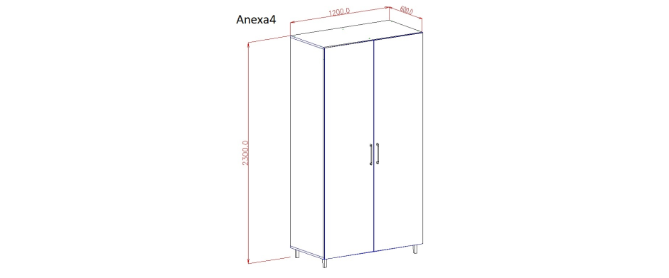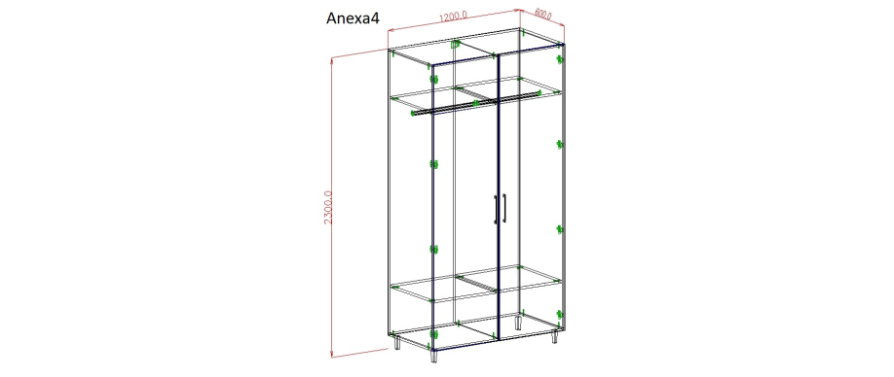
5 | Pat cu saltea Dimensiuni  (Lxlxh): 2006*906/350*800 mm |  |  |  |  | - Pat cu saltea 2000x900mm:  - Patul este produse din PAL melaminat , cu grosimea de18/36 mm.  - La partile de uzura mareeste aplicat cant din ABS de 2 mm  - Piesele patului sunt aplicate cu cant din ABS de 0,5 mm .  - Patul contin carcas din metal teava sudata cu aplicarea vopselei electrostatic.  - Dotat cu saltea ortopedica  - Piesele patului sunt asamblate prin elemente de fixare speciale si sigure.  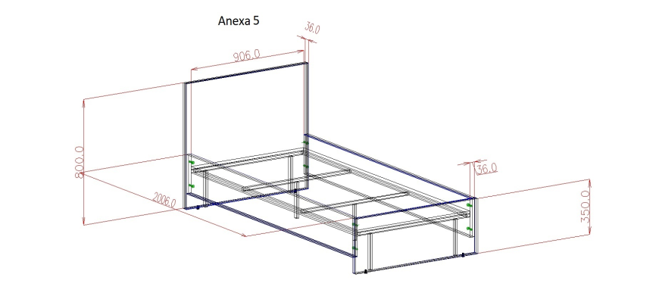
6 | Comoda pat  Dimensiuni(Lxlxh):  400*400*500 mm |  |  |  |  | - Comoda dispune de 2 sertare identice  - Corpul comodei este produs din PAL melaminat , cu grosimea de 18 mm.  - Peretele din spate al comodei este confectionat din PFL melaminat cu grosimea de 3 mm.  - La partile de uzura mare(fatade) este aplicat cant din ABS de 2 mm  - Piesele comodei sunt aplicate cu cant din ABS de 0,5 mm .  - Comoda contine minere/picioare metalice de culoarea satin/crom, glisiere cu bila, extintere totala  - Piesele comodei sunt asamblate prin elemente de fixare speciale si sigure.  - 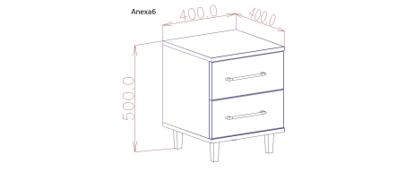
7 | Masa Dimensiuni(Lxlxh):  1300*600*710 mm |  |  |  |  | - Masa L-1300 mm format din:  - Topul mesei este produs din BLAT , cu grosimea de 38 mm.  - La partile de uzura mare este aplicat cant din ABS de 2 mm  - Carcasul mesei este produs din metal teava sudata cu aplicarea vopselei electrostatic.  - Piesele mesei sunt asamblate prin elemente de fixare speciale si sigure.  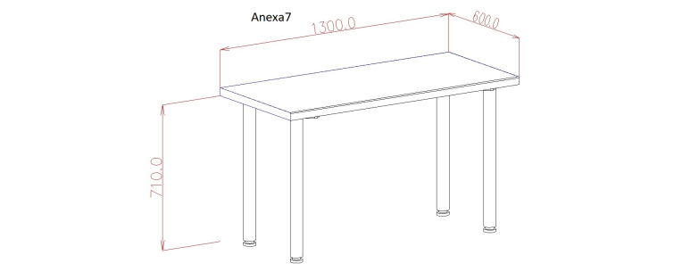
8 | Masa Dimensiuni(Lxlxh):  1900*600*710 mm |  |  |  |  | - Masa L-1900 mm format din:  - Topul mesei este produs din BLAT , cu grosimea de 38 mm.  - La partile de uzura mare este aplicat cant din ABS de 2 mm  - Carcasul mesei este produs din metal teava sudata cu aplicarea vopselei electrostatic.  - Piesele mesei sunt asamblate prin elemente de fixare speciale si sigure.  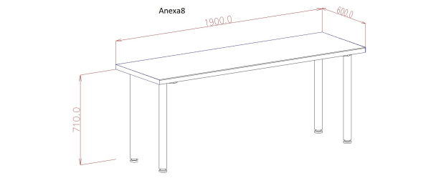
9 | Oglinda Dimensiuni(Lxlxh):  1000*150*800 mm |  |  |  |  | - Oglinda este montata pe ecran din PAL cu grosimea de 18 mm, fixat pe perete  - Este dotata cu o polita .  - La partile de uzura mare este aplicat cant din ABS de 2 mm  - Piesele din interiorul dulapurilor sunt aplicate cu cant din ABS de 0,5 mm .  - Piesele sunt asamblate prin elemente de fixare speciale si sigure.  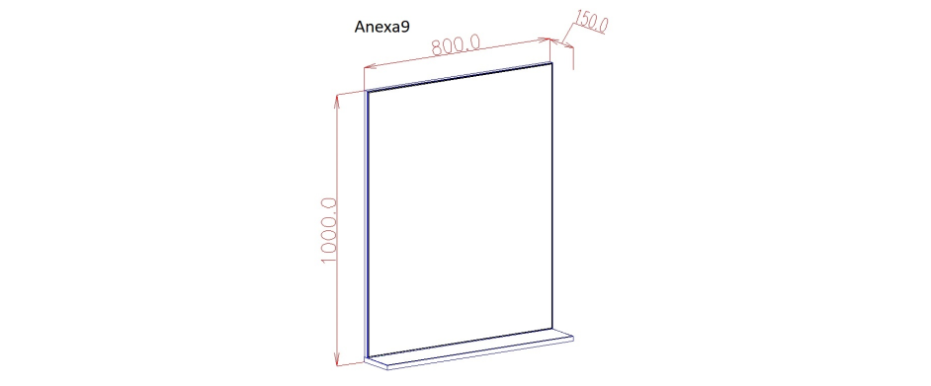
10 | Dulap baie 4 usi Dimensiuni(Lxlxh):  1000*250*800 mm |  |  |  |  | - Dulap baie 4 usi format din:  - 2 dulap cu 2 usi,  - dulapul contine 2 compartiment identice, dotate cu 2 polite  - Usile dulapului sunt dotate cu balamale aplicate/semiaplicate.  - Corpurile dulapului sunt produse din PAL melaminat , cu grosimea de 18 mm.  - Peretele din spate a dulapurilor este confectionat din PFL melaminat cu grosimea de 3 mm.  - La partile de uzura mare(fatade) este aplicat cant din ABS de 2 mm  - Piesele din interiorul dulapurilor sunt aplicate cu cant din ABS de 0,5 mm .  - Dulapurile contin minere metalice de culoarea satin/crom  - .Piesele dulapulrilor sunt asamblate prin elemente de fixare speciale si sigure. Politile sunt montate pe suport polite metal, rezistenta politelor este15 kg.  - Dulapurile sunt fixate de perete .  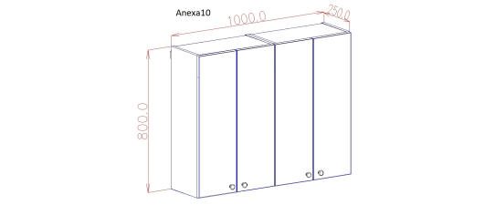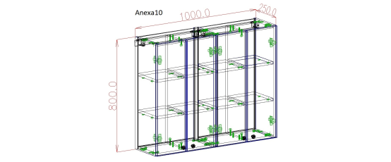
11 | Dulap baie 3 usi Dimensiuni(Lxlxh):  800*250*800 mm |  |  |  |  | - Dulap baie 3 usi format din:  - 1 dulap cu 3 usi,  - dulapul contine 3 compartimente identice, dotate cu 2 polite  - Usile dulapului sunt dotate cu balamale aplicate/semiaplicate.  - Corpurile dulapului sunt produse din PAL melaminat , cu grosimea de 18 mm.  - Peretele din spate a dulapurilor este confectionat din PFL melaminat cu grosimea de 3 mm.  - La partile de uzura mare(fatade) este aplicat cant din ABS de 2 mm  - Piesele din interiorul dulapurilor sunt aplicate cu cant din ABS de 0,5 mm .  - Dulapurile contin minere metalice de culoarea satin/crom.  - Piesele dulapulrilor sunt asamblate prin elemente de fixare speciale si sigure. Politile sunt montate pe suport polite metal, rezistenta politelor este15 kg.  - Dulapurile sunt fixate de perete .  - 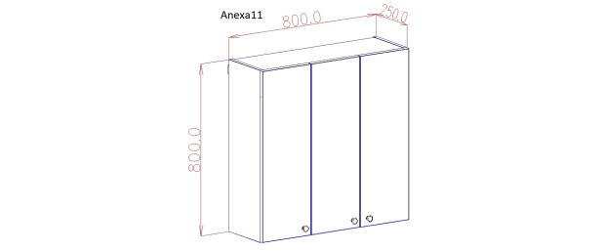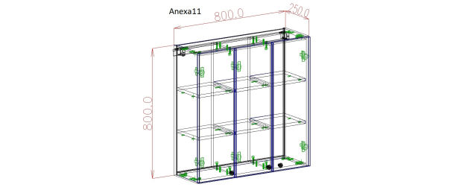
12 | Dulap baie 2 usi  Dimensiuni(Lxlxh):  500*250*800 mm |  |  |  |  | - Dulap baie 2 usi format din:  - 1 dulap cu 2 usi,  - dulapul contine 2 compartiment identice, dotate cu 2 polite  - Usile dulapului sunt dotate cu balamale aplicate/semiaplicate.  - Corpurile dulapului sunt produse din PAL melaminat , cu grosimea de 18 mm.  - Peretele din spate a dulapurilor este confectionat din PFL melaminat cu grosimea de 3 mm.  - La partile de uzura mare(fatade) este aplicat cant din ABS de 2 mm  - Piesele din interiorul dulapurilor sunt aplicate cu cant din ABS de 0,5 mm .  - Dulapurile contin minere metalice de culoarea satin/crom.  - Piesele dulapulrilor sunt asamblate prin elemente de fixare speciale si sigure. Politile sunt montate pe suport polite metal, rezistenta politelor este15 kg.  - Dulapurile sunt fixate de perete .  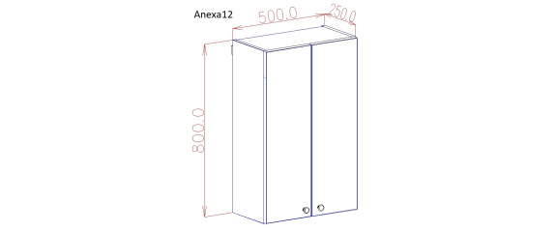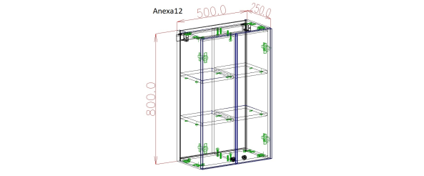
13 | Receptie Dimensiuni(Lxlxh): 3400*650/300*1200 mm |  |  |  |  | -  - Receptia este format din:  - Partea inferioara (masa de lucru)  - Partea superioara (etajera fixate pe masa de lucru)  - Partea inferioara (masa de lucru) este dotata cu 2 comode a câte 3 sertare fiecare , fixate cu glisiere cu bila, extintere totala  - Partea superioara, etajera (etajera fixate pe masa de lucru) contine 4 compartimente impatite egal dotate cu câte o polita fiecare  - Corpurile este produs din PAL melaminat , cu grosimea de 18 mm.  - La partile de uzura mare(fatade/top) este aplicat cant din ABS de 2 mm  - Piesele receptiei sunt aplicate cu cant din ABS de 0,5 mm .  - Receptia contine minere/picioare metalice de culoarea satin/crom.  - Piesele sunt asamblate prin elemente de fixare speciale si sigure. Politile sunt montate pe suport polite metal..  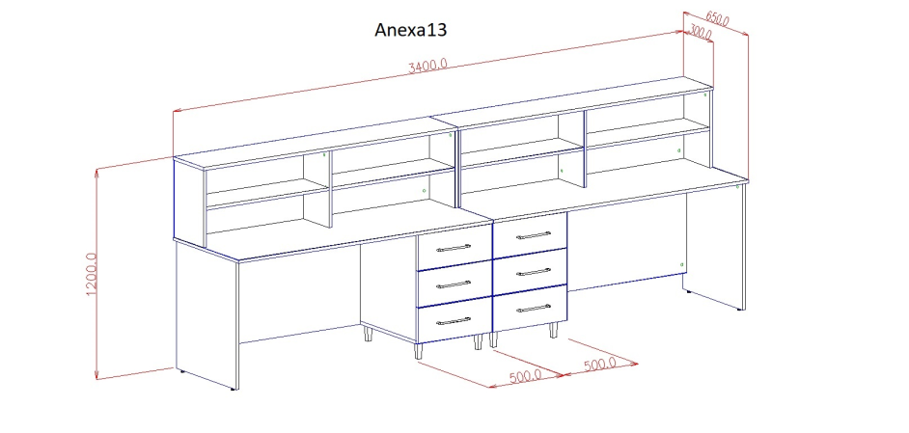
Total lot 1
TOTAL
Semnat:_______________ Numele, Prenumele:_____________________________ În calitate de: ________________
Ofertantul: _______________________ Adresa: __________________________

